1. 수행 방안
   1. 구성 아키텍처(구성도)  
      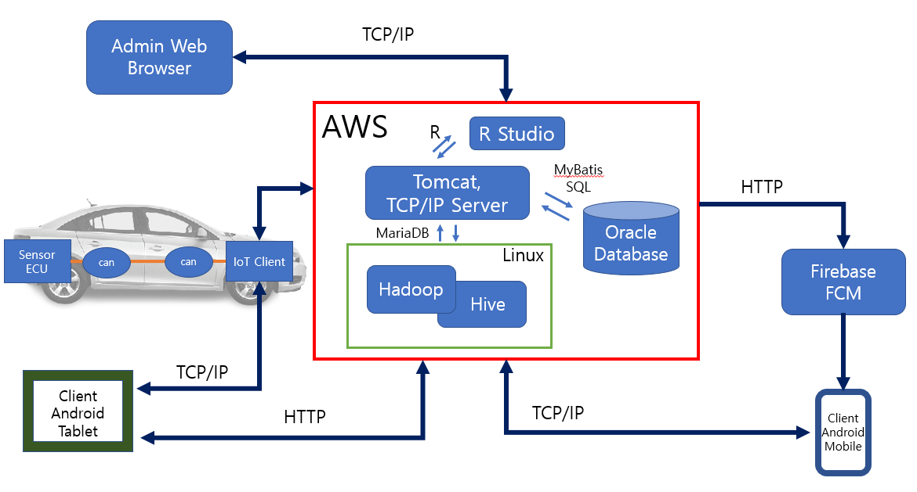
   2. 기술 요소
      1. 안전사고 예방

- 적재물 낙하 알림  
- 영유아 고립 사고 방지

- 졸음 감지 및 알람  
- 교통사고 감지 및 신고

* + 1. 차량관리  
        - 소모품 확인 및 자동주문  
        - 차량 상태 확인 및 원격제어
    2. 편의 기능  
        - 날씨 알림   
        - 지역별 밀집도 제공  
        - 음성 변환을 통한 문자 확인 및 차량 제어  
        - 1:1문의 채팅  
        - 지도 위치표시
    3. 관리자 시스템

- 회원 데이터 차트

- 회원 조회

- 공지 알림

- 1:1 문의 채팅

- 회원 밀집도 표시

* 1. 요구사항 상세설명(개발 방안+유지보수 등)
  2. 제약조건(AWS, 가상데이터, 보안, 하드웨어, 구현)
  3. ~~관련 기술 소개~~
  4. 개발 도구